Exercício Condicional

|  |  |
| --- | --- |
| Enunciado | Imagem |
| Construa um fluxograma que efetue operações matemáticas básicas entre dois números reais digitados pelo utilizador. Sendo essas operações será por opção do utilizador:1 – Adição2 – Subtração3 – Multiplicação4 – Divisão | http://3.bp.blogspot.com/-wMezrzG--F4/U9uVtq86k4I/AAAAAAAAAzw/yOpaoKeSVvg/s1600/opera%C3%A7%C3%B5es+matem%C3%A1ticas.jpg |

Algoritmo

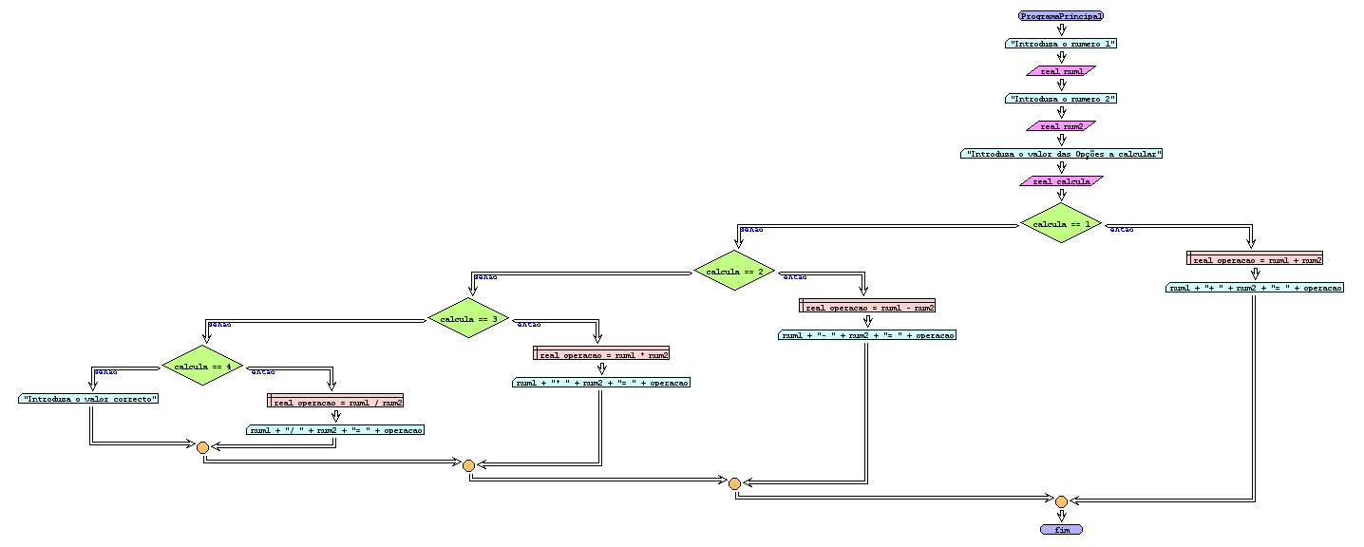

I/O

|  |  |
| --- | --- |
| 2,2,1 | 4.0 |
| 3,6,3 | 18.0 |
| 3,5,5 | Introduza valor correcto |

Código java

|  |
| --- |
| import java.util.Scanner;  /**  *  * @author Julay-PC  */  public class exerc15 {  public static void main(String[] args) {  Scanner entradas = new Scanner(System.in);  double operacao;  System.out.println("Introduza o numero 1");  double num1 = entradas.nextDouble();  System.out.println("Introduza o numero 2");  double num2 = entradas.nextDouble();  System.out.println("Introduza o valor das Opções a calcular");  double calcula = entradas.nextDouble();  if (calcula == 1) {  operacao = (num1 + num2);  System.out.println(num1 + " + " + num2 + " = " + operacao);  } else if (calcula == 2) {  operacao = (num1 - num2);  System.out.println(num1 + " - " + num2 + " = " + operacao);  } else if (calcula == 3) {  operacao = (num1 * num2);  System.out.println(num1 + " * " + num2 + " = " + operacao);  } else if (calcula == 4) {  operacao = (num1 / num2);  System.out.println(num1 + " / " + num2 + " = " + operacao);  } else {  System.out.println("Introduza o valor correcto");  }  }  } |